[कंपनी का नाम]
[विवरण शीर्षक या कंपनी की टैगलाइन]
[यह साफ़, पेशेवर विवरण किसी एकल पृष्‍ठ के लिए डिज़ाइन किया गया है, लेकिन आवश्‍यकता होने पर आप इसे विस्तृत करने के लिए आसानी से और अधिक सामग्री जोड़ सकते हैं. सभी स्वरूपण और लेआउट के साथ अपना ब्रोशर जाँचने के लिए दृश्‍य टैब पर पठन दृश्‍य चुनें.]
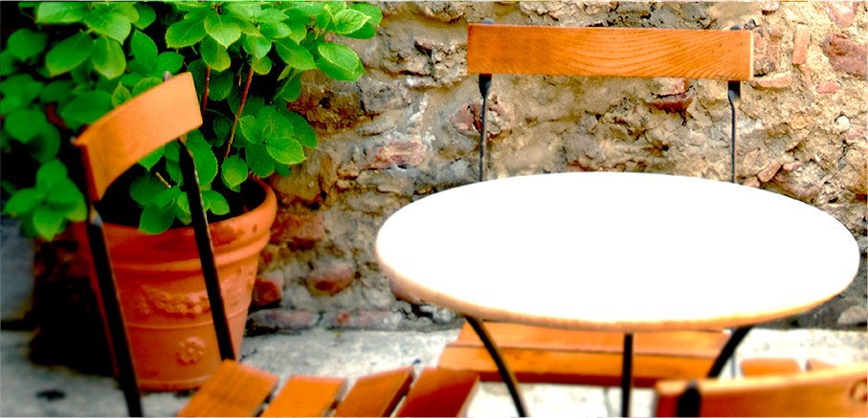

हमारे बारे में
यह आपके ‘एलिवेटर पिच’ के लिए श्रेष्‍ठ स्थान है. यदि आपके पास किसी को अपने उत्पादों या सेवाओं के बारे में बताने के लिए कुछ ही सेकंड हों, तो आप क्या कहेंगे?

मूल्य उद्धरण:
आप जो उत्पाद उद्धरित करना चाहते हैं उसे प्रस्तुत नहीं कर रहे हैं? सेवाओं के सारांश या आपके कुछ श्रेष्‍ठ ग्राहक प्रशंसापत्रों के लिए इस स्थान का उपयोग करने पर विचार करें.

सीमित समय के लिए ऑफ़र: [मूल्य]
[यहाँ कोई चित्र कैप्शन जोड़ें]

अभी प्रारंभ करें  इस विवरण को अपना स्वयं का बनाना आसान है …  - आपको इस दस्तावेज़ में दिखाई देने वाले कोई भी पाठ स्वरूपण को सिर्फ एक टैप के साथ प्राप्त करने के लिए मुखपृष्‍ठ टैब पर, शैली गैलरी जाँचें.  - फ़ोटो बदलने के लिए उसका चयन करें या हटाएँ. फिर सम्मिलित करें टैब पर चित्र चुनें. | 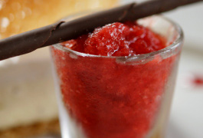

हमसे संपर्क करें
फ़ोन: [टेलीफ़ोन] | ईमेल: [ईमेल पता] | वेब: [वेब पता]

